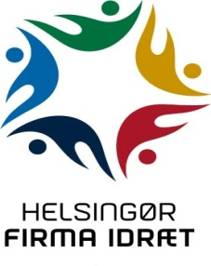

Deltag i den første hyggelige gåtur i det nye år!
Den 1. januar 2018 byder Helsingør Firma Idræt (HFI) igen velkommen til både store og små.
HFIs formand Flemming Bech vil igen den 1. januar 2018 byde velkommen og være den, som ”skyder” turen i gang ved et af året første motionsaktiviteter, nemlig den traditionsrige gåtur i og omkring Helsingør.
Turen – små 5 kilometer - foregår primært på skovstier, hvorfor det skulle gøre det muligt at medbringe både barne- og klapvogne til de små. Der er opsat vejviserpile på ruten og i front vil vores egen nissehue igen blive båret af vejviseren Claus Mortensen.
Deltagelse er gratis, men man kan for kr.10,- købe en spilleplade og samtidig deltage og spille skovbingo undervejs. Hjerteforeningen har venligt bidraget med bingomaterialet.
Turen starter fra Idrætsbyen – HFI’s Aktivitetscenter, Hymersvej 19, 3000 Helsingør.
Præmierne udleveres ved hjemkomsten til HFIs Aktivitetscenter.
Mandag den 1. januar 2018 kl. 13.00.
HFI vil sørge for, at ingen af deltagerne går ”kolde” undervejs, idet der vil blive serveret en varm drik med tilbehør, når man passerer halvvejen. Desuden vil der blive budt på varm kakao, øl, vand og røde pølser til absolut gode nytårspriser - ved hjemkomsten. Start og mål er samme sted, nemlig Aktivitetscenteret på Hymersvej 19 i Helsingør.
Til børnene er der naturligvis sørget for en lille godtepose indeholdende lidt lækkert til de små ganer.
HFI håber at rigtigt mange vil sætte kryds i den nye kalender, og deltage i årets første friske gåtur i den dejlige nordsjællandske natur!
Godt Nytår.
Med venlig hilsen
Helsingør Firma Idræt

